Elekes Hanna Rebeka, Koós Alex Ádám, Fábián Marcell – 12.A

DokumentációHanna Rebeka, Koós Alex Ádám, Fábián Marcell – 12.A

Dokumentáció

RGB

Dokumentációkes Hanna Rebeka, Koós Alex Ádám, Fábián Marcell – 12.A

DokumentációHanna Rebeka, Koós Alex Ádám, Fábián Marcell – 12.A

Dokumentáció

RGB

RGB

Dokumentáció

RGB

Dokumentációkes Hanna Rebeka, Koós Alex Ádám, Fábián Marcell – 12.A

DokumentációHanna Rebeka, Koós Alex Ádám, Fábián Marcell – 12.A

Dokumentáció

RGB

Tartalomjegyzék
1. Működés 3
2. Programhibák 3
3.1 Hibás változó deklaráció 4
3.2 Szélesség és magasság 4
3.3 Beolvasás 5
3.4 Indexelés 5
3.5 Sor-oszlop indexek 6
3.6 Színkonverzió 6
3.7 Vászonbeállítás 7
4. GitHub 7
5. Összegzés 7

1. Működés

Az „RGB_img” program egy szöveges fájl alapján, RGB színkódok beolvasásával jelenít meg egy felhőt ábrázoló képek. A „Pixel” és „ImageMatrix” osztályok segítségével a program beolvassa a szöveges fájlt, majd el is tárolja azt, az „R”, „G”, „B” változókban, egy többdimenziós tömb használatával. A főprogram felel a kép megjelenítéséért egy vászon („Canvas”) segítségével.

A C# programozási nyelv segítségével, WPF-ben elkészült program működését azonban néhány hiba akadályozza, melyek javítása nélkül a program nem képes lefutni…

2. Programhibák
Programhiba | Hibás | Javított
1. Változó deklaráció | „Integer” típus | „Byte” típus
2. Szélesség, magasság | „Width” változó | „Height” változó
3. Beolvasás | Tördelés pontosvessző alapján | Tördelés szóköz alapján
4. Indexelés | Állandó index | Index folyamatos növelése
5. Sor-oszlop | „y”, „x” sorrend | „x”, „y” sorrend
6. Színkonverzió | Alfacsatornával | Alfacsatorna nélkül
7. Vászonbeállítás | Balról: x  Felülről: y | Balról: y  Felülről: x
1. sz. táblázat

3.1 Hibás változó deklaráció

Az „R”, „G”, és „B” változók integer, azaz szám típussal vannak létrehozva, a „Pixel” osztályban. A színkódok eltárolásához, majd konkrét színné alakításához byte változóra van szükség.

A kívánt működéshez át kell alakítani a változókat, hogy 0 és 255 között vehessenek fel értéket, hiszen a színkódokat csak így lehet eltárolni.
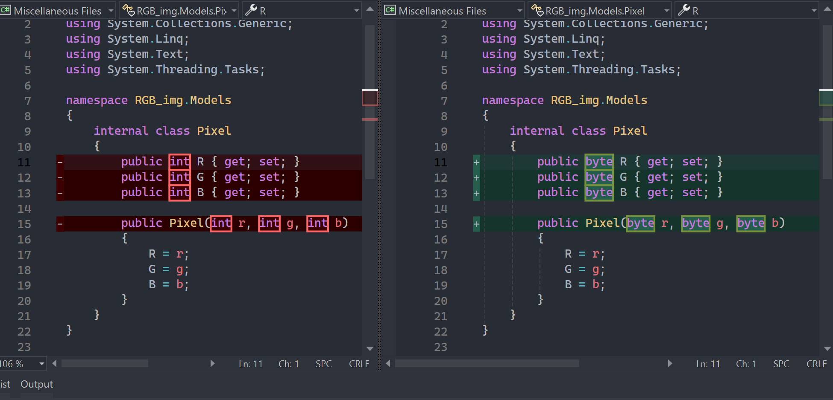
1. sz. kép

3.2 Szélesség és magasság

A program a fájlból beolvasott sorok számát tévesen a szélességgel („Width”) hasonlítja össze, holott a sorok száma a magasságnak („Height”) felel meg. Ez futási hibát okoz, a program hibás fájlt is elfogadna, vagy helyes fájl esetén is hibát adna.

A helyes ellenőrzéshez a „Width” és „Height” változókat fel kell cserélni, így program már csak akkor ad hibaüzenetet, ha a fájl sorainak száma valóban nem egyezik meg a várt magassággal.

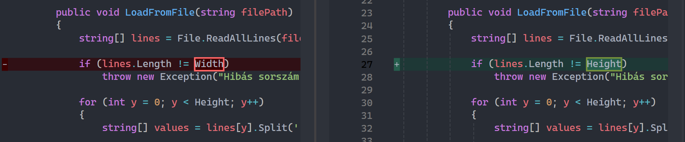
2. sz. kép

3.3 Beolvasás

A program a beolvasott sorokat kizárólag vessző karakter alapján darabolta fel. A bemeneti fájl azonban nem vesszőt használ elválasztóként, hanem szóközt.

A „Split(',')” metódus helyett a „Split()” metódus került alkalmazásra, amely minden szóköz esetén fogja bontani a sort. A program így helyesen dolgozza fel a szóközzel tagolt bemeneti fájlt.
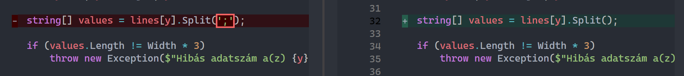
3. sz. kép

3.4 Indexelés

Az „r”, „g” és „b” változókba byte típusúvá konvertálva eltárolásra kerülnek a beolvasott fájl értékei egy „values” nevű tömbből. Mindez indexeléssel valósul meg, ami 0-ról indul ugyan, de soha nem növekszik, vagyis mindhárom érték ugyanabból az elemből lett beolvasva.

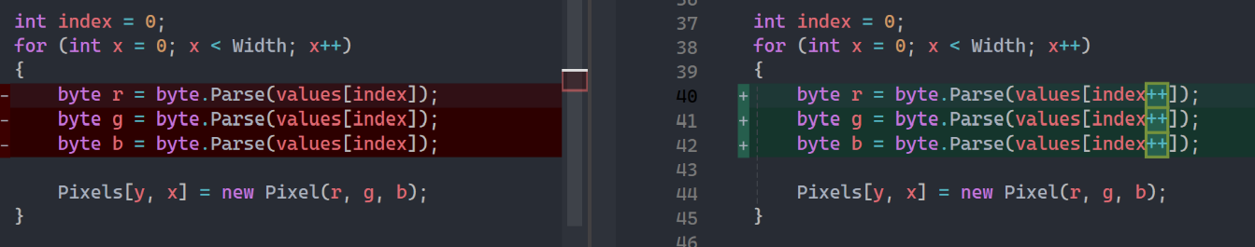
A logikai hiba javításához az indexet minden beolvasás után növelni kell, hogy az r, g és b külön értéket kapjon, ezzel a pixelek színe helyesen töltődik be.
4. sz. kép

3.5 Sor-oszlop indexek

A sorok és oszlopok kialakításáért felelős ciklus „x”, majd „y” változókkal operál, de az ”image.Pixels” tömb indexelése nem ehhez igazodott. Mivel rossz index lett kiolvasva, a kép így elcsúszott.

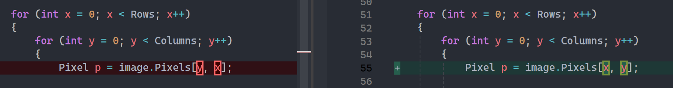
A hiba javításához az „y”, „x” változók sorrendjét a tömbben fel kell cseréni, „x”,” y„ sorrendre. Ezzel a sor-oszlop rend egyezni fog és a kép helyesen jelenik meg.
5. sz. kép

3.6 Színkonverzió

A színek előállítására a program a „FromArgb” metódust használja. Ennek a metódusnak az első paramétere az alfa, azaz az átlátszóság. Itt azonban, az „R” színkód kerül az alfa helyére, de a színek eltárolásánál ez gondoz okoz, hiszen nincsen a színekhez tartozó alfacsatorna.

A hiba elkerüléséhez a „FromArgb” metódust „FromRgb” metódusra kell cserélni, ezzel jelezve, hogy nem kerül beolvasásra az alfacsatorna. Ennek eredményeképpen a színek helyesen jelennek meg.
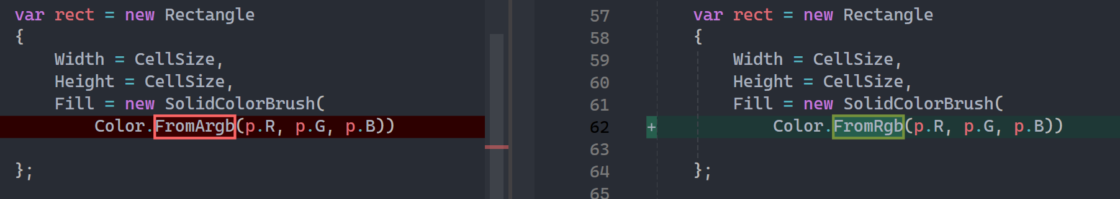
6. sz. kép

3.7 Vászonbeállítás

A programban a vászon („Canvas”) beállítása a „SetLeft” és „SetTop” metódusokkal történik. Azonban, az itt megadott cellaméret helytelenül kerül beállításra, az „x” és „y” értéket fel vannak cserélve.

Mivel vászon bal oldalához az „y” érték, míg tetejéhez az „x” érték tartozik, ezeket fel kell cserélni. A vászon beállítása így már helyesen történik meg, a kép jól fog megjelenni.
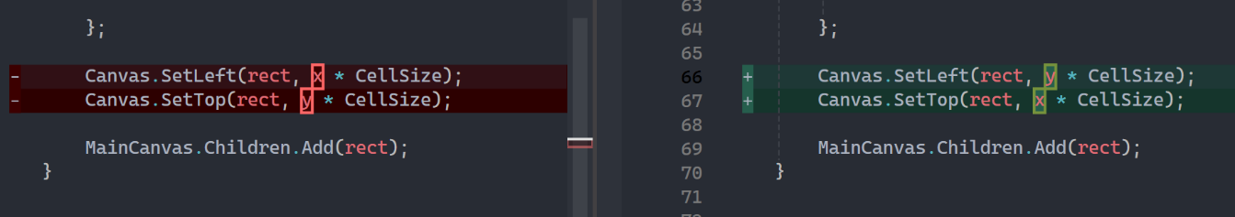
7. sz. kép

4. GitHub

A feladat megoldását, a közös munkát a GitHub felületén végeztük, ahol a program eredeti, majd javított forráskódja is elérhető volt. A programhibák javítása külön „commitokban” történt, így nyomon követhetővé vált, hogy mely módosítás milyen problémát oldott meg. A GitHub segítségével könnyen meg tudtuk osztani egymással a változtatásokat, valamint ellenőrizni tudtuk a javítások helyességét. A dokumentáció elkészítése során is ezt a felületet használtuk a változtatások egyeztetésére és a végleges verzió kialakítására.

5. Összegzés

A fent felsorolt programhibák kijavításával elérhetővé vált a program teljes működése. Helyesen kezeli a bemeneti értékeket, a „byte” típus használatával. Az „ImageMatrix” osztályban a szélesség helyett magasságot használ, ezzel jól kezeli a bemeneti fájlt. A beolvasott adatokat szóközök alapján tördeli, az indexelést helyesen, folyamatosan növelve hajtja végre. A sorok, oszlopok kialakításáért felelős többdimenziós tömb helyesen kerül inicializálásra, a program a színeket alfacsatorna felhasználása nélkül állítja elő. A megjelenítésért felelős vászonbeállítás a főprogram, mind balról, mind fentről megfelelően történik.

